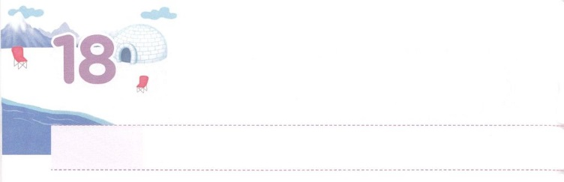

れいてき　せんそうに

　　しょうりした　サムエル

**げつようび**

**Iサムエル**

**319**

サムエルはした。はとともにおられ、のことばをつもにとされなかった。

いサムエルは、でちました。このとき、エリは、のがこえず、エリのたちはののにって、いいばかりをんでいました。らはのきておられることをじず、のをおりのようににってき、、のをにわれてしまいました。そのようなにでったサムエルは、ののそばできをしていたある、のをきました。その、サムエルがったミツパをしてイスラエルがをてて、にってるようになりました。またサミットであるダビデにをいでとしてて、をするように、からえられたをえました。その、サムエルのきているは、がなく、はサムエルのことばをつもにとされませんでした。

たちもサムエルのように、のをくことができます。と＜どものりの＞でするとき、そしてでかれるのへくときに、することができるでしょう。そのとき、からえられるみことばをしてをして、237のをかすをしましょう。このとき、サムエルのように、でするができるのです。



**きょうのみことば**

**きょうのいのり**

、ありがとうございます。サムエルのように、のみことばをにって、にすることができますように。きておられるイエス・キリストのおによっておりします。アーメン

インマヌエル教会聖日2部│2018.10.14

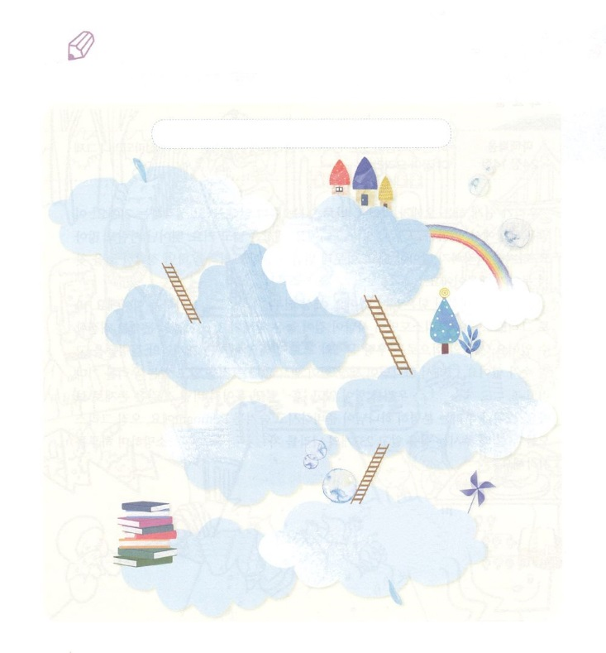

いて

みよう

にはなにしたたちのがされています。

のをて、それぞれののすのをきましょう。

エリシャ、ハガイ、ヨセフ、ダビデ、サムエル、モーセ、ヒゼキヤ

39:1～6

エジプト5:1～3

Iサムエル3:19

Iサムエル17:45

Ⅱ6:8～24

Ⅱ19:35

ハガイ2:1～9

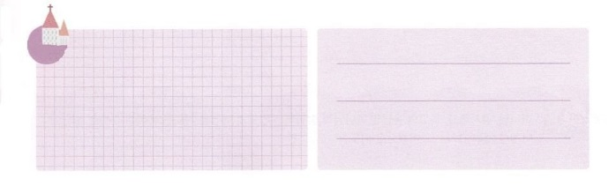

**きょうのでんどう　　　　　　　　　　う　　　　　　　　　　　　　　　　　　　　　　　　する**

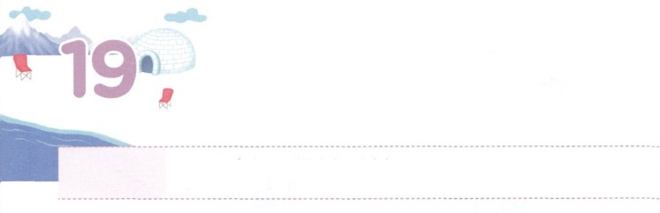

２３７この　くにを　いやそう

**かようび**

こののはにべえられて、すべてのにあかしされ、それから、わりのがます。

**マタイ**

**2414**

たちがよくしていることがあります。それは「にはがない」と考えることです。このことばは、のでう、がないということです。はくてきいです。れたもくいます。しかし、いしてはなりません。どんなにいをっていても、をすると、なをつけることができなくなります。

がえてくださったはにあります。ののすべてをいやして、するです。それが、キリストです。キリストだけがサタンのしかけた３、６、11のをすることができます。ののではと、それがきこすをいやすことはできません。それゆえ、はののはないということにづいたたちをっておられるのです。のは、たちのことをのない、「ふぅ～」とをきかければんでいってしまいそうなだとています。しかし、たちはたしかにがえてしておかれたレムナントです。ただキリストをわうときにえられるをって、２３７のをいやすサミットのをに、をめましょう。



**きょうのみことば**

第22次世界宣教大会1講│2018.2..13

**きょうのいのり**

きょうのいのり

、ありがとうございます。このがゴリヤテのようにろしくても、ただキリストにあるすべてのをわって、２３７のをいやすようにいてください。きておられるイエス・キリストのおによっておりします。アーメン

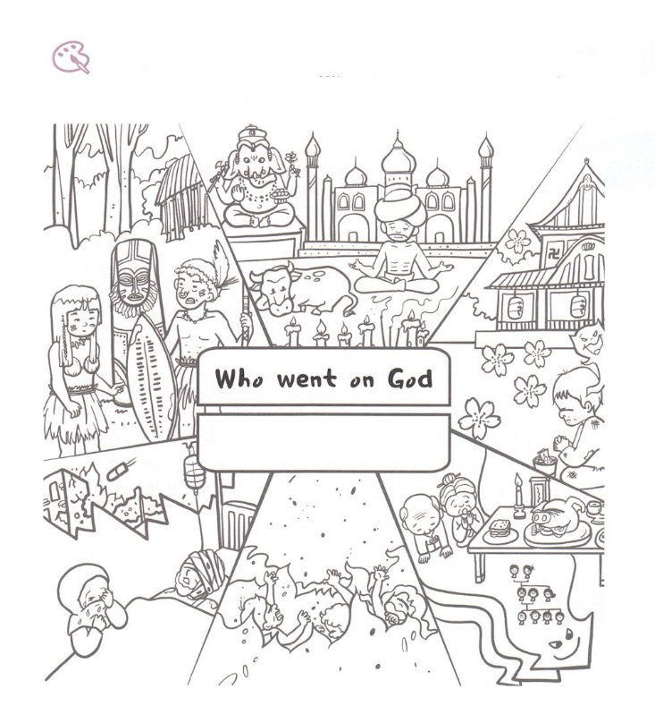

キリストは、このの６つのなをいやす

のです。のっているキリストのにある

をしながらをぬってをさせましょう。

　　　　　　　　　　　をれたたち

いろを

ぬろう



**きょうのでんどう　　　　　　　　　　う　　　　　　　　　　　　　　　　　　　　　　　　する**

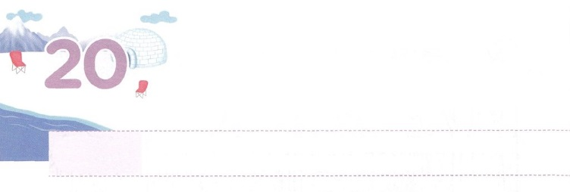

２３７この　くにの　サミットを

　　　　　　　　みつけよう！

**すいようび**

しかし、があなたがたのにまれるとき、あなたがたはをけます。そして、エルサレム、ユダヤとサマリヤの、およびのてにまで、わたしのとなります。

**18**

はのレムナント７（ヨセフ、モーセ、サムエル、ダビデ、エリシャ、イザヤ、パウロ）をさびしいにおかれました。それは、がってくださったをつけるためのでした。あるは、ひどいしみので、からえられたのことをつけました。あるは、にぶつかったときに、からえられたをしました。。このように、しいとき、がきたとき、に、えがきたでも、いつもうべきことがあります。それは、237ののサミットをつけることです。

イエスが、このことをしげていくたちに、にして、またにしてくださったことがあります。それが「のてにまで、わたしのとなります」とわれたサミット、サミット、サミットのです。そのなかでも、もで、すべてのはじまりとなるべきものが、サミットです。そのために、10ずつ、３ほどにかって集中するりができなければなりません。そうすれば、わずに勝利することができます。237のをかすサミットをつける、はじまりのボタンをはめることになるでしょう。



**きょうのみことば**

第22次世界宣教大会２講│2018.2.13

、ありがとうございます。さびしさ、しさ、ので、がくださったことをわって、サミットになるように、とみをください。きておられるイエス・キリストのおによっておりします。アーメン

**きょうのいのり**

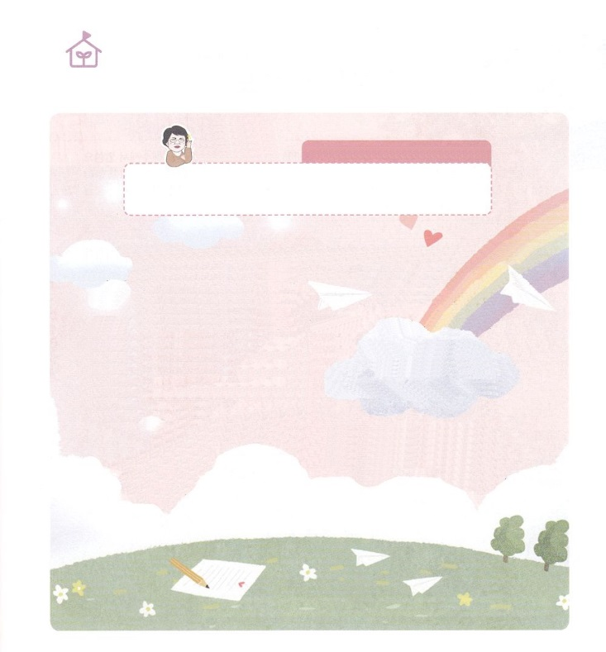

のみはなんでしょうか。

　　　　パク・ウヨン

　　　　　なやみがあります　21のの9の

なぜをのだとわれるのですか。

ほかのはないのですか。

とは「たちがしなければならないこと」ということばです。されたイエスが、40、ののことをされたあとで、されたことをっていますか。イエスは、されるとき「すべてののにをえてとしなさい」（マタイ28:18-20、マルコ6:15-19、ルカ24:47-51、1:8）とわれました。すべてののに、われるをえているので、ってつけなさいというみことばです。によってぬしかなかったをかすために、のわりにんでされて、われたみことばなので、イエスをキリスト（い）としてしたのどもは、イエスののみをるべきです。ですから、どこでしても、どんなについても、たちがすべきことは、、のてにまでをえることでしょう。ただ、ということです。

には、くのがれるので、のでもいろいろなにいます。にたに、こののがえられて、イエスのしておられるをできるようにりましょう。そして、の237のにいるたち、みんながをくそのまで、のをにりましょう。

なやんで

います



**きょうのでんどう　　　　　　　　　　う　　　　　　　　　　　　　　　　　　　　　　　　する**

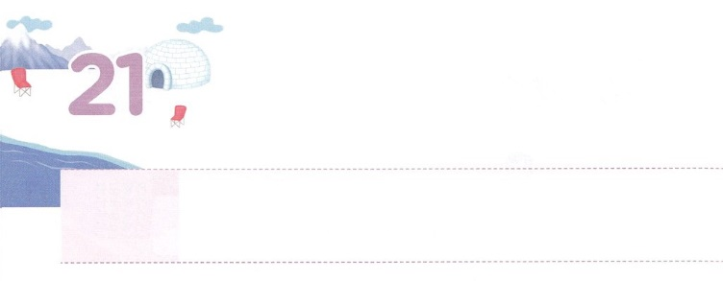

にくたいの　いやしと　でんどう

**もくようび**

になると、はにつかれたをぜい、みもとにれてた。そこで、イエスはみことばをもってどもをいし、またのをみないやされた。これは、イザヤをしてわれたがするためであった。「がたちのわずらいをにきけ、たちのをった。」

**マタイ**

**816～17**

イエスがれたで、かならずされたことがあります。それは、いやしです。をれたは、にんでいるです。それゆえ、いやしがにです。（ローマ8:1-2、エペソ2:1）にのは、、え、からだ、もにされるしかありません。（3:16-19、8:4-8）それゆえは、イザヤをして、イエスがたちのさやを、ですでにみなするとわれました。

いま、はをれてになっています。たちをしてがえられるとき、のはいやされて、としてわるでしょう。はまことのいやしのです。まわりにいるのをねてってをえましょう。そのとき、いやしとともにもいやされることを、いっしょにしてりましょう。３ののなえたがいやされてにっていき、をほめたたえたこととじきをするようになるでしょう。



**きょうのみことば**

、ありがとうございます。をれたゆえにきているな、、のでしんでいるたちが、をしてをいていやされますように。きておられるイエス・キリストのおによっておりします。アーメン

新しい家族及び現場働き人メッセージ1講│2018.10.16

**きょうのいのり**

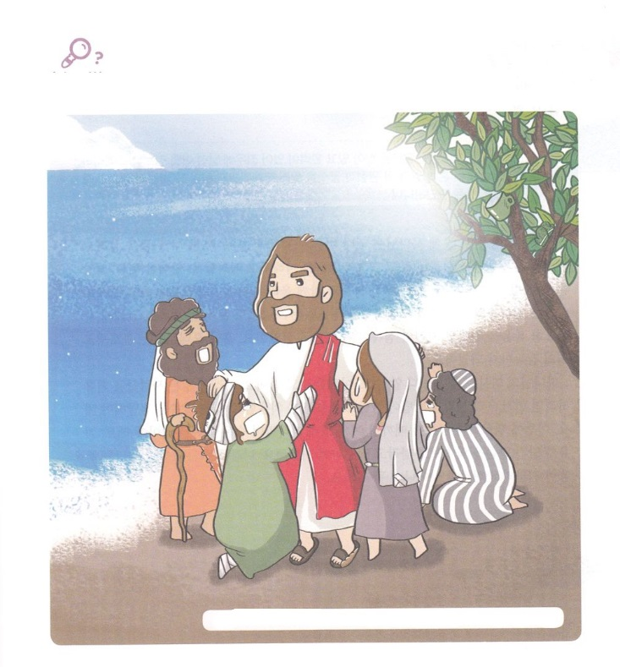

のをイエスがいやしておられます。

れているをつけましょう。

　　　　　コップ、たまじゃくし、くつ、フォーク、ばけつ、ヨット、、

　　　　　ミトン、ラッパ、アイスクリーム

を

さがそう



**きょうのでんどう　　　　　　　　　　う　　　　　　　　　　　　　　　　　　　　　　　　する**

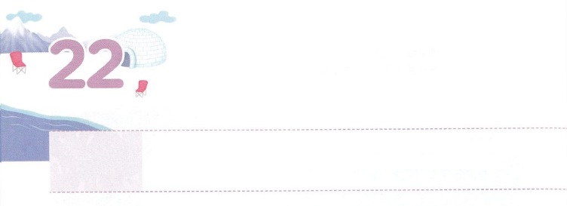

いやしと　でんどう

**きんようび**

**ヘブル**

**412**

のことばはきていて、があり、のよりもく、たましいと、とのかれさえもしし、のいろいろなえやはかりごとをすることができます。

をらないままをれて、とえがになっているをかすために、たちはばれたです。ですから、そのようなをしてするべきです。にはこのをらせるために「くといっしょにきなさい」（ローマ12:15）とあります。パウロは、ピレモンのだったオネシモをいだとませんでした。になをえて、ののように、としました。のちにオネシモは、コロサイのになりました。

のきを、たちはすべてることもすることもできません。ですから、になったをいやそうとするなら、たちのえとではなくに、そのをにいやすことのできるみことばをえなければなりません。そのに、めながら、いやされるまで、らずにって、れているをつけなければなりません。いやしについてのみことばを、としてってしてりましょう。をして、くでしいがえられて、がかされるようになるでしょう。



**きょうのみことば**

、ありがとうございます。きておられるのみことばによって、をして、したパウロのように、のでをることができるようになをいてください。きておられるイエス・キリストのおによっておりします。アーメン

**きょうのいのり**

新しい家族及び現場働き人メッセージ2講│2018.10.16

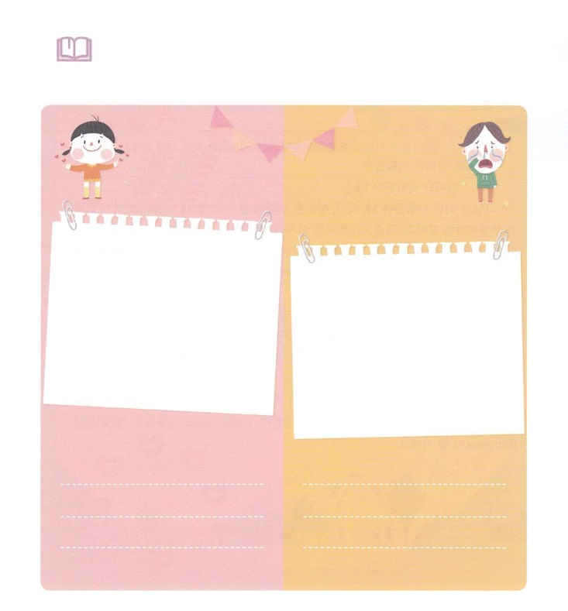

　　　　　　　のだちやといっしょに、いちばんせなとき、いちばん

　　　　　　　しいときのをきましょう。について、いっしょにをして

　　　　　　　りのをきましょう。おいにとがまれるでしょう。

　　　　　　　わたしがいちばん　　　　　　　わたしがいちばん

　　　　　　しあわせなとき　　　　　　　かなしいとき

みことば



**きょうのでんどう　　　　　　　　　　う　　　　　　　　　　　　　　　　　　　　　　　　する**

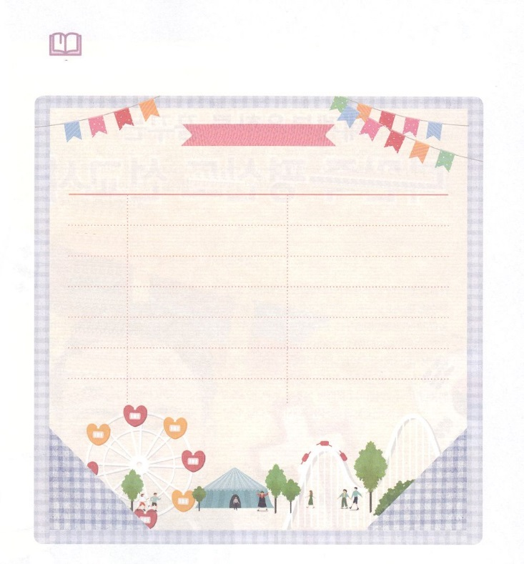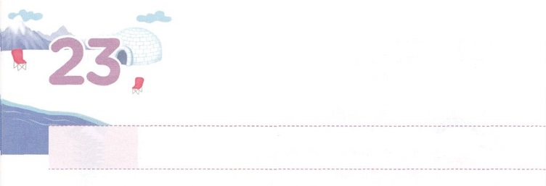

れいてきな　いやしと　でんどう

**どようび**

そして、らはたちのえをくり、わりをし、パンをき、りをしていた。

**242**

をれたは、、、のためにきます。また、のいどおりにかすために、をします。いやおい、にり、のをえたをけようとするのです。（13、16、19）ところが、そのにはサタンがいます。そのにってくことは、サタンににわれて、びのをくことです。（エペソ2:1～3）そのようなにしいをえることが、いやしです。

このいやしは、まずとたちのからきなければなりません。マルコののできたこととじです。マルコののにまったは、のみことばをってわりをして、りながらからのをけました。パウロはどこへっても、まずにをして、をかしてをえるをしました。（17:1）

にえられたのメッセージと＜どものりの＞のみことばをしながらしてるをちましょう。とをみことばのでて、だちをかすまことのレムナントになるでしょう。



**きょうのみことば**

**きょうのいのり**

新しい家族及び現場働き人メッセージ3講│2018.10.16

きょうのいのり

、ありがとうございます。サタンのったやみをちくとして、をかすをください。みことばとりにもっとするレムナントになりますように。きておられるイエス・キリストのおによっておりします。アーメン

ではじまったのメッセージをしよう。

**メッセージノート**

**みことば　　　　　　りのとえ**

みことばを

しよう



**きょうのでんどう　　　　　　　　　　う　　　　　　　　　　　　　　　　　　　　　　　　する**